**CINTA MURARIA: BASTIONE SAN SISTO, PORZIONE EX CASERMA ZANARDI LANDI, PORZIONE EX CASERMA ZANARDI LANDI, TORRIONE FODESTA, BASTIONE DI PORTA BORGHETTO, PORTA DEL SOCCORSO**

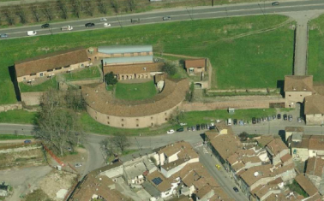Piacenza ha origini storiche molto antiche di costante ispirazione al presidio ed alla difesa del territorio; luogo di conquista prima e di importanti e frequenti passaggi commerciali poi, si erge in posizione strategica fra Lombardia ed Emilia.

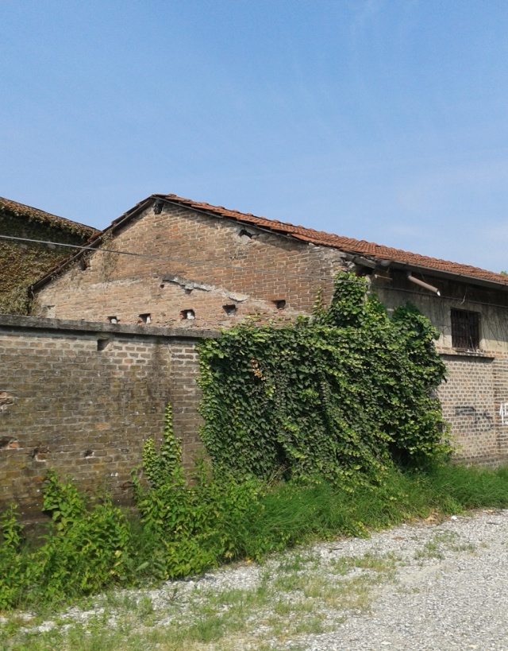I mutamenti e le evoluzioni susseguitesi nel tempo hanno visto l’alternarsi di momenti di grande apertura agli scambi con periodi di chiusura e di difesa che, tuttavia, hanno riconfermato e consolidato il ruolo di centro nevralgico per il territorio. La cospicua presenza di strutture militari rimane un elemento caratterizzante per la città che necessariamente affronta oggi importanti e nuovi momenti di ridisegno. L’attuale aspetto e conformazione di Piacenza, con una altrettanto corposa presenza di infrastrutture e realtà economiche destinate alla logistica, racconta di un passato e di un presente nei quali la città, grazie alle sue naturali vocazioni, è stata destinata ad assumere un compito di presidio ma anche di naturale luogo di passaggio e di scambi commerciali.

Questi due fattori rimangono importanti elementi caratterizzanti dello sviluppo cittadino, che ancor oggi guidano gran parte dello sviluppo e delle trasformazioni.

Riconsiderare la cinta muraria come segno territoriale forte, riattivando i volumi in essa inglobati e organizzando funzionalità nuove, riallinea la semantica sulla continuità storica ed al contempo assume un importante significato di rinnovamento, moltiplicando l’offerta culturale a sostegno di una vocazione sempre più voluta di città d’arte.La cinta muraria di Piacenza costituisce una fra le principali emergenze storiche della cittadina ed una delle testimonianze dell’origine di Piacenza: presidio già esistente all’epoca delle guerre puniche, fu sempre – per posizione e morfologia – un elemento nodale dell’accesso alla Pianura Padana, e per questo necessariamente fortificata.

Dall’epoca romana ai giorni nostri l’aspetto territoriale ed infrastrutturale è indubbiamente mutato e sono molte le vicende che hanno restituito la Piacenza odierna, tuttavia sempre fortemente legata ad un’anima difensiva e di presidio del territorio.

Per Piacenza si prospetta da tempo un ulteriore mutamento della sua natura, il cui ultimo fattore scatenante è indubbiamente generato dal riassetto della Difesa Nazionale e dal programma di razionalizzazione e dismissione delle caserme e di tutti i siti preposti all’organizzazione di questa funzione. Ed è proprio questa occasione di profondo mutamento che genera una naturale riflessione sulle mura storiche della città e sulla totale annessione al patrimonio cittadino.

Già negli anni 40 del ‘900, all’interno del dibattito cittadino si rilevava la dimensione testimoniale e la portata urbanistica delle mura di Piacenza. Il progetto di creare un parco delle mura è radicata nei desideri di Piacenza già dagli anni ‘80. Si parla costantemente della valorizzazione delle mura Farnesiane come un'occasione per ridare identità storica a Piacenza. Tuttavia, se la convinzione di preservare, far fruire, restituire alla città la cinta muraria - o almeno quel che ne rimane - è convinzione radicata, il regime proprietario attuale non facilita un programma unitario di conservazione e di riutilizzo ai fini dello sviluppo locale e dell’accrescimento della qualità della vita della città.

Seppur in differenti occasioni si sia cercato di sostenere e realizzare l’idea conservativa e si siano effettuate azioni di restituzione di porzioni delle mura alla cittadinanza, la mancanza di un programma specifico e strutturato, ha causato il continuo degrado ed alcuni tratti ad oggi sono irrimediabilmente persi. Fortunatamente il vincolo monumentale apposto ne impedisce la cancellazione di ulteriori parti e si spinge anche fino alla richiesta della lettura posizionale dei tratti persi, permettendone – seppur virtualmente - 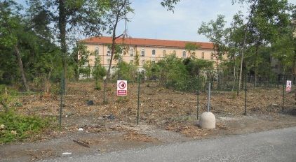l’apprezzamento della totalità iniziale.

.

Alla luce della nuova normativa si può con prontezza dar vita ad un progetto unico di riqualificazione e gestione che risolva, attraverso la rifunzionalizzazione dei volumi presenti, anche la questione non solo relativa al ripristino puntuale delle parti ammalorate, ma anche la conservazione nel tempo e la restituzione alla comunità dei luoghi e degli spazi fruibili.

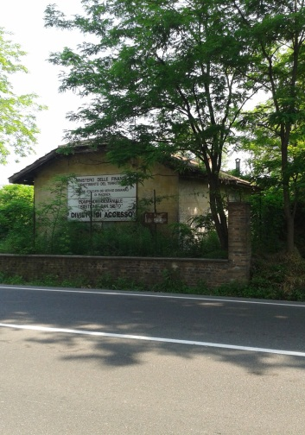Il concetto di sistema unitario guida la consultazione. Si parla di tratti di mura fortificate e manufatti di grande valore storico e culturale che devono riacquisire una dignità, ma soprattutto una funzione per la città, ognuno facendo perno sulle proprie peculiari caratteristiche in termini fisico-volumetrici, posizionali e strategici in relazione al disegno di cambiamento che la città sta portando avanti.

I punti cardine del sistema sono (seguendo un ordine posizionale da Porta Borghetto in senso orario osservando dal centro della città):Bastione e Porta Borghetto,Porta del Soccorso e Bastione S. Sisto,Torrione Fodesta,ex Rimessa Locomotori detta anche Berzolla..

Il Bastione S. Agostino ed il Bastione Corneliana, similmente al già Comunale Bastione Campagna, costituiscono aree verdi, in parte già attrezzate per la fruizione cittadina. Essi verranno trattati in un capitolo unico –dedicato alle aree verdi attrezzate, in cui verranno presentati attraverso gli elementi di fatto e di diritto, soprassedendo all’esplicitazione di costi relativi alla manutenzione – di cui già il Comune si occupa - ed eventuali opportunità di ricavi. Il complesso murario è completato a sud-est, oltre il Bastione S. Agostino, dal Vallo e da quanto resta del Castello Farnesiano, emergenze inglobate nel Polo di Mantenimento Pesante Nord, attualmente occupati dal Ministero della Difesa, con cui il Comune ha aperto un tavolo di confronto per la razionalizzazione degli spazi in uso e per stabilire le modalità di restituzione alla cittadinanza di diversi beni.

**CHIESA DELLE BENEDETTINE**

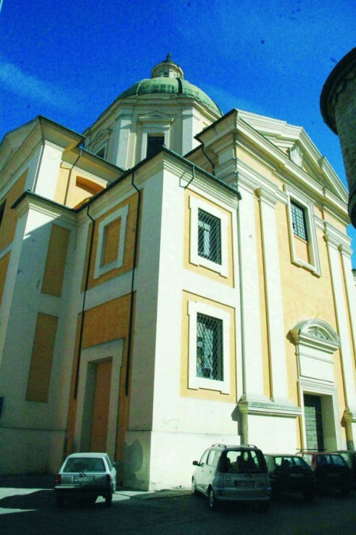La Chiesa delle Benedettine e l’annesso convento furono edificati per volere del duca Ranuccio II Farnese, a seguito di un voto fatto per la guarigione della moglie Margherita d'Este. Il complesso fu progettato dall'architetto di corte, Domenico Valmagnini nel 1677, e fu consacrato il 31 agosto del 1681, quando vi si stabilirono le religiose benedettine di stretta osservanza. La struttura della chiesa è impostata su una pianta centrale a croce greca, sormontata da un tamburo ottagonale su cui si erge una splendida cupola rivestita di bronzo. L’edificio rispecchia il gusto barocco dell’epoca, che si deve alla presenza dell’architetto Valmagnini a Piacenza, ma conserva comunque una struttura semplice e grandiosa. Secondo un pregevole studio dell’architetto Valeria Poli, il complesso conventuale originario era costituito da una “*chiesa pubblica*”, una “*chiesa delle monache*” (cfr. *fig. 4*) ed una serie di fabbricati che si estendevano lungo il cantone dei “Buffalari”, articolati lungo tre cortili, mentre al “claustro maggiore” si accedeva anche da via delle Benedettine.

La facciata della chiesa è caratterizzata dall’adozione dell’ordine tuscanico su un alto basamento con lesene binate, che convergono verso il grande frontone a profilo spezzato; la finestra centrale ha la funzione di alleggerire ed ingentilire la struttura, creando un insieme gradevole ed elegante. Del convento e dei chiostri attigui alla chiesa non rimangono tracce visibili a causa degli interventi napoleonici e della conseguente chiusura, avvenuta nel 1810. La chiesa passò successivamente al Demanio dello Stato per essere utilizzata per finalità di difesa, unitamente all’attiguo convento. Alla fine degli anni ’90, l’edificio religioso è stato sottoposto ad una serie di restauri conservativi, ad opera della Soprintendenza per i Beni Culturali di Bologna, restauri che ne hanno salvato la configurazione originaria, ma senza permetterne l’agibilità, tuttora compromessa dalle pessime condizioni di conservazione degli interni, dovute al mancato restauro delle finiture interne e al perdurante stato di inutilizzo della struttura. A seguito della progressiva dismissione degli immobili dall’uso governativo del Ministero della Difesa, completato solo nel 2007, l’intero isolato, costituito dall’ex Chiesa e dal convento delle Benedettine (poi Caserma Pietro Cella) e dalla contigua caserma Vittorio Alfieri, delimitato dalle vie Buffalori, Benedettine e via Cantone Abbondanza, e da alcuni edifici privati, attende da anni un importante intervento di riqualificazione edilizia e urbanistica, già indicato negli strumenti urbanistici comunali vigenti (Piano Regolatore Generale), che individuano il comparto come un'unica area di trasformazione, comprensiva peraltro di altri edifici demaniali nelle immediate vicinanze (sul lato opposto di via Benedettine: Palazzo Barborini, già palazzo delle carceri di Piacenza, Palazzo Madama e palazzina Ottocentesca, attuale sede della Procura delle Repubblica di Piacenza e Palazzo Landi, sede del Tribunale, e l’attigua Chiesa di San Lorenzo) destinati ad ospitare il polo funzionale della “Cittadella Giudiziaria” di Piacenza.

**CHIESA DI SAN LORENZO**

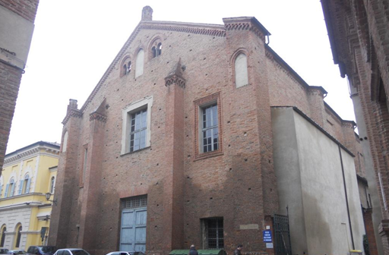L’edificio religioso risale al XIV secolo in quanto, secondo recenti studi (di Pier Maria Campi ed altri), gli Eremitani si sarebbero insediati nella chiesa di San Lorenzo a Porta Nuova nel 1261, ma la chiesa non fu costruita ex-novo bensì venne realizzata su una struttura preesistente. Stando a quanto riporta il cronista Pietro da Ripalta, l’attuale edificio fu realizzato nel 1334 contemporaneamente alla chiesa di Sant’Anna dei Serviti e alla chiesa del Carmine. San Lorenzo, come Sant’Anna e parzialmente San Giovanni in Canale appartengono alla tipologia di c.d. “Chiese a Sala”.

Questa tipologia di chiese, con navate di pari altezza illuminate esclusivamente dalle finestre ricavate dalle navate laterali, deriva probabilmente da modelli della Francia Occidentale, della Westfalia, delle regioni baltiche e delle costruzioni cistercensi della Germania Orientale.

La struttura conserva il suo assetto originario, pur presentando decorazioni e inserti architettonici risalenti all’epoca barocca.

Sfortunatamente la chiesa e il complesso conventuale furono soppressi per ordine di Napoleone all’inizio dell’Ottocento e le pitture murali vennero coperte da uno strato di intonaco. In tempi recenti la chiesa è stata sottoposta ad una serie di restauri che hanno riportato alla luce gli affreschi, i quali sono stati staccati, sottoposti ad una rigorosa ripulitura e portati ai Musei Civici di Palazzo Farnese, dove sono tuttora esposti al pubblico.

Purtroppo è stato assai difficoltoso ricostruire la disposizione originale delle “Storie di Santa Caterina” a causa dei pesanti interventi del secolo XVII. Il ciclo di affreschi proveniente dalla cappella omonima è estremamente significativo e si può ricondurre alla scuola lombarda.

**RIMESSA DEI LOCOMOTORI**

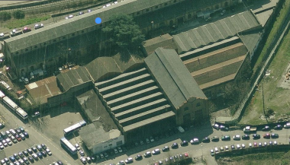L'ex ***deposito o rimessa dei locomotori*** venneprogettato dall’architetto **Pietro Berzolla**, figura tra le più rappresentative dell’architettura moderna piacentina, e autore, già dagli anni '20, di numerosi interventi urbanistici nel Piacentino e fuori, nei quali aveva messo a frutto la conoscenza delle nuove tecnologie e tipologie, acquisita nei frequenti viaggi di aggiornamento e studio nel Nord Europa.

L'**ex Deposito dei Locomotori “Berzolla**” costituisce un importante esempio di archeologia industriale della soppressa linea ferroviaria Piacenza-Bettola ed è stata per svariati decenni un'importante infrastruttura di servizio ferroviario per la sosta e la manutenzione delle motrici.

L'edificio, in **mattoni a vista,** è costituito da un alto corpo centrale e da due fabbricati laterali di minore altezza che si sviluppano tutti su un unico livello.

La **facciata “a capanna”** del corpo centrale presenta l'accostamento di due moduli identici con ampie aperture d'accesso per i locomotori, architravate e sormontate ciascuna da un finestrone centinato (*ad arco*). L’elemento verticale centrale che funge da asse di simmetria è costituito da **lesene** sovrapposte, variamente aggettanti, come quelle laterali. Ogni modulo è concluso da un **cornicione a gradoni di derivazione nordica, intonacato,** che produce uno stacco cromatico rispetto al restante paramento in laterizio di diversa tonalità, di sapore sempre nordico.

In particolare sul fianco nord viene ripresa la modularità della facciata e il suo stesso motivo decorativo a gradoni. Un tempo erano presenti ampie aperture a terra, per il transito dei Locomotori, che ora risultano tamponate. All’interno, il corpo centrale presenta un unico grande ambiente con tetto a capanna a doppia falda sfalsata, sostenuto da capriate in ferro. 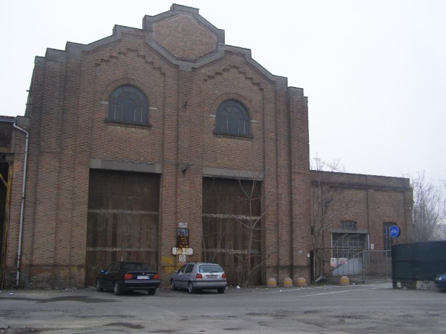Al centro di uno spazio ottagonale alla sommità della facciata era presente il logo SIFT ora scomparso.

Il corpo laterale di sinistra è caratterizzato da elementi propri dell'”architettura dei metalli” del tempo. Si tratta delle sottili colonnine in ghisa, a sostegno della copertura esterna del portico.

Il Deposito dei locomotori, o padiglione “Berzolla o anche “Duomo” per la sua monumentalità e per l'uso del mattone a vista, rientra nella categoria *dell'Officina-Cattedrale*, fa parte cioè di quegli impianti e stabilimenti del tempo che, oltre a produrre, svolgevano anche una funzione autocelebrativa dell'industria stessa. La loro architettura diventava infatti un importante strumento di immagine per cui spesso erano sovradimensionate, formalmente assai curate, talvolta progettate da architetti che si adeguavano alle forme dello stile via via più in voga. E' soprattutto in due ambiti industriali precisi che ci si imbatte prevalentemente in questo tipo di costruzioni, quello ferroviario e quello della produzione dell'energia elettrica. La stazione, in questo periodo, ha soprattutto un grande valore di rappresentanza poiché è il primo segno che si avverte della città industriale che, intendendo però affermare la propria cultura nazionale, recupera gli stili neoromanico e neorinascimentale in Italia e neogotico nel nord Europa.

L'ex Deposito Dei Locomotori, proprio per il suo interesse storico-artistico ed architettonico è stato sottoposto a vincolo nel 1996 dal Ministero per i Beni Culturali e Ambientali, su proposta della sede di Piacenza di Italia Nostra. Negli anni Ottanta, è stato adibito a capolinea delle corriere, ma in seguito è stato dismesso. Recentemente il piazzale di circa 6 mila mq antistante il nucleo storico è stato ceduto, a titolo gratuito, ai sensi del c.d. “federalismo demaniale” dall’Agenzia del Demanio al Comune di Piacenza ed è compreso in una vasta area, che include anche Borgofaxall, l'ex Piano Caricatore militare e l'ex Mercato Ortofrutticolo, da tempo al centro dell’attenzione dell'amministrazione comunale cittadina per la sua riqualificazione e rifunzionalizzazione

.

**CHIESA DI SANT’AGOSTINO**

L’ex Basilica di Sant’ Agostino costituisce, con l’attiguo e omonimo monastero, il più rilevante esempio di architettura religiosa della seconda metà del sc. XVI esistente a Piacenza ed uno dei più importanti complessi rinascimentali dell’Emilia.

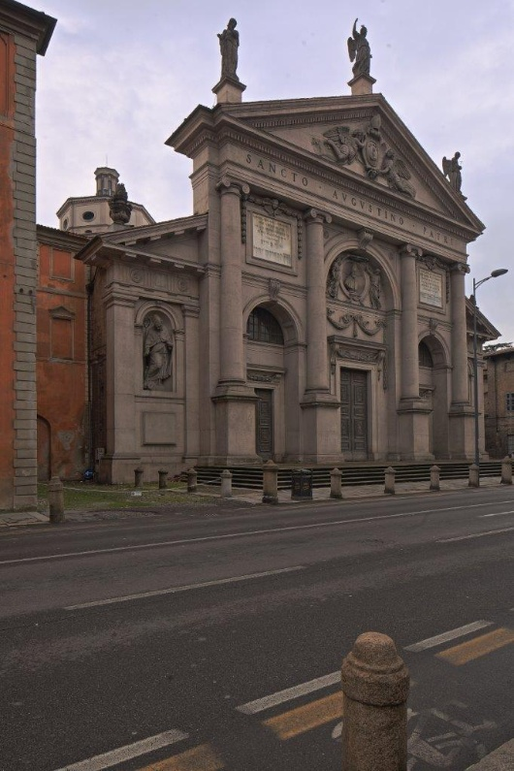Il complesso è caratterizzato dalla grandiosa chiesa a cinque navate e dai due grandi chiostri del convento che si impongono per la classica linea architettonica tipicamente cinquecentesca e pertanto, risulta essere di grande interesse per la storia del vasto movimento edilizio promosso durante i secoli scorsi dagli ordini monastici del piacentino.

La posa della prima pietra risale al 1569 e la consacrazione avviene già nel 1573; considerate le dimensioni imponenti della chiesa, i lavori di costruzione durarono diversi anni, tanto che la facciata venne ultimata solo nel 1792.

Fino al secondo dopoguerra, la chiesa e il monastero lateranense subiranno le più differenti destinazioni, da ospedale a magazzino, da scuola a museo, per poi essere adibito per diversi decenni a caserma.

L’ingresso principale della chiesa è posto sul largo piazzale prospiciente lo Stradone Farnese, all’incrocio con la via Pietro Giordani, sulla quale invece si apre un secondo accesso di servizio.

Il compendio interessato dall’iniziativa, è completato da un manufatto in muratura di mattoni pieni con la copertura a due falde in legno; è confinante con la via Giordani ed è stato edificato in epoca successiva all’edificio religioso. Attualmente risulta essere puntellato sia nella struttura muraria che nella copertura.

L’edificio è sottoposto, unitamente al contiguo ex convento (poi caserma Generale Cantore), alle disposizioni di tutela ex d.lgs. 42/2004, a seguito del decreto direttoriale del 22 ottobre 2013, emesso dalla Direzione Regionale Emilia Romagna del MIBAC, ai sensi degli art. 10-12 del Codice dei Beni Culturali.